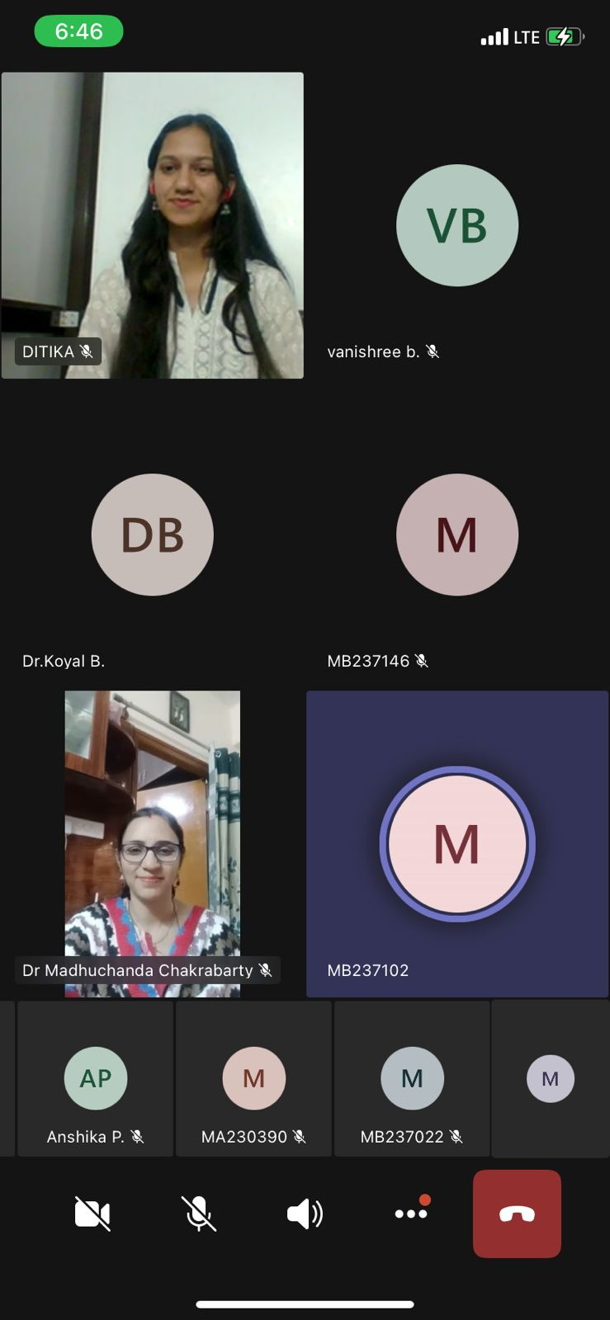

हिन्दी ब्लॉग लेखन के महत्व पर मार्गदर्शन

माउंट कार्मेल कॉलेज ऑटोनॉमस, बेंगलुरु के हिंदी विभाग ने 5 फरवरी 2024 को 'हिन्दी अतिथि व्याख्यानमाला भाग-1' का आयोजन माइक्रोसॉफ्ट टीम्स पर किया। व्याख्यान का विषय 'समकालीन साहित्य और प्रयोजनमूलक हिंदी था, जिसपर "हिंदी ब्लॉग लेखन" पर व्याख्यान देने हेतु मुख्य अतिथि के रूप में विशेष रचनाकार डॉ. मधुचंदा चक्रवर्ती उपस्थित थी। समारोह का आयोजन हिंदी विभागाध्यक्ष डॉ. कोयल विश्वास के मार्गदर्शन और प्रेरणा के अंतरगत हुआ। कार्यक्रम का आरंभ बीए (जेएमसी) की छात्रा दित्तिका दवारा अतिथि का स्वागत करके किया गया। बीबीए की छात्रा मिस्बाह बानो ने अतिथि के बारे में संक्षिप्त परिचय दिया। इसके पश्चात्, मुख्य अतिथि ने अपना वक्तव्य प्रस्तुत किया, जिसमें उन्होंने हिंदी भाषा आज तकनिकी दुनिया में कितनी प्रासंगिक है और हिंदी ब्लॉग लेखन की महत्वता को उजागर किया। शुरुआत से लेकर वर्तमान समय तक ब्लॉग के विकास की बात हुई। उन्होंने लिखने के लिए ब्लॉगर एप्लीकेशन का उपयोग करने, वर्तमान विषयों का चयन करने और भाषा और व्याकरण पर विशेष ध्यान देने की सलाह दी। साथ ही, उन्होंने इस क्षेत्र में आने वाली विभिन्न चुनौतियों के बारे में भी बताया, और हिंदी यूनिकोड टाइपिंग से जुड़ी सभी महत्वपूर्ण जानकारी को विस्तार से साझा किया। उन्होंने यह भी बताया कि उन्हें बचपन से ही हिंदी ब्लॉग लेखन में रुचि रही है और वह चाहती हैं कि अंतरराष्ट्रीय स्तर पर भी हिंदी भाषा और ब्लॉग लेखन का प्रसार हो। इस कार्यक्रम का सूत्र संचालन छात्रा दित्तिका और धन्यवाद ज्ञापन, छात्रा सीनिना हुडा ने किया। इसके साथ ही विभाग की वरिष्ठ आचार्य डॉ वानीश्री बुग्गी ने मधुछंदा जी द्वारा हिन्दी ब्लॉग लेखन पर सभी का मार्गदर्शन करने के लिए उनका आभार प्रकट किया। कार्यक्रम में सम्मिलित हिन्दी विभाग के अन्य सदस्यों ने कार्यक्रम के सफल संयोजन में अपना महत्वपूर्ण योगदान दिया। वि‌द्यार्थियों को अतिथि व्याख्यान बहुत रोचक और जानकारीपूर्ण लगा।